МИНИСТЕРСТВО НАУКИ И ВЫСШЕГО ОБРАЗОВАНИЯ РОССИЙСКОЙ ФЕДЕРАЦИИ
ФЕДЕРАЛЬНОЕ ГОСУДАРСТВЕННОЕ БЮДЖЕТНОЕ ОБРАЗОВАТЕЛЬНОЕ УЧРЕЖДЕНИЕ ВЫСШЕГО ОБРАЗОВАНИЯ
«БЕЛГОРОДСКИЙ ГОСУДАРСТВЕННЫЙ ТЕХНОЛОГИЧЕСКИЙ УНИВЕРСИТЕТ им. В. Г. ШУХОВА» (БГТУ им. В.Г. Шухова)

Кафедра программного обеспечения вычислительной техники и автоматизированных систем

Лабораторная работа №2
по дисциплине: Алгоритмы и структуры данных тема:
«Производные структуры данных.
Структура данных типа "строка"(Pascal/C)»

Выполнил: ст. группы ПВ-211
Чувилко Илья Роман ович

Проверил:
Синюк Василий Григорьевич

Белгород 2022 г.
Вариант: 23. Формат: 5. Задача: 8.
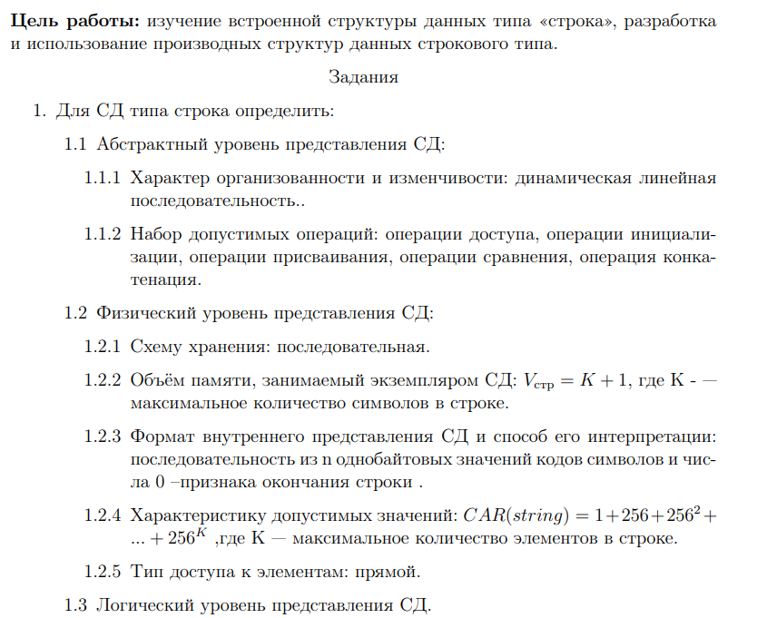
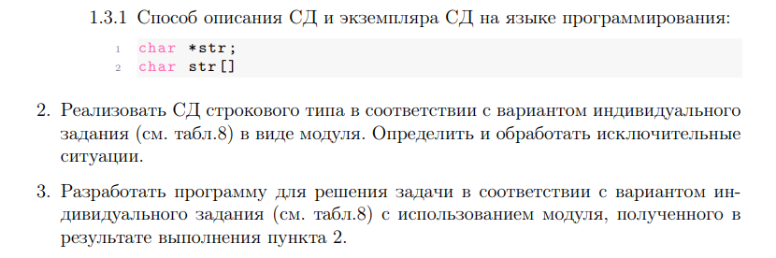
Задание 8. Заголовок: function WordCmp(s1,s2:string):boolean/ int WordCmp(string1 s1, string1 s2).
Назначение: сравнение строк(с игнорированием множественных пробелов). Входные параметры: s1,s2. Выходные параметры: нет.

#if !defined(__FORM5_H)
#define __FORM5_H
const ...; // Определение исключительных ситуаций
typedef struct str
{
char *s; // Указатель на строку
unsigned max; /* Максимальное количество символов в
строке, определяющееся при инициализации*/
unsigned N; // Динамическая (текущая) длина строки
};
typedef str *string1;
void InitStr(string1 st, unsigned n);
void WriteToStr(string1 st, char *s);
void WriteFromStr(char *s, string1 st);
void InputStr(string1 st);
void OutputStr(string1 st);
int Comp(string1 s1, string1 s2);
void Delete(string1 s, unsigned Index, unsigned Count);
void Insert(string1 Subs, string1 s, unsigned Index);
void Concat(string1 s1, string1 s2, string1 srez);
void Copy(string1 s, unsigned Index, unsigned Count, string1 Subs);
unsigned Length(string1 s);
unsigned Pos(string1 SubS, string1 s);
void DoneStr(string1 s)
int StrError; // Переменная ошибок
//...
#endif

Выполнение работы:

